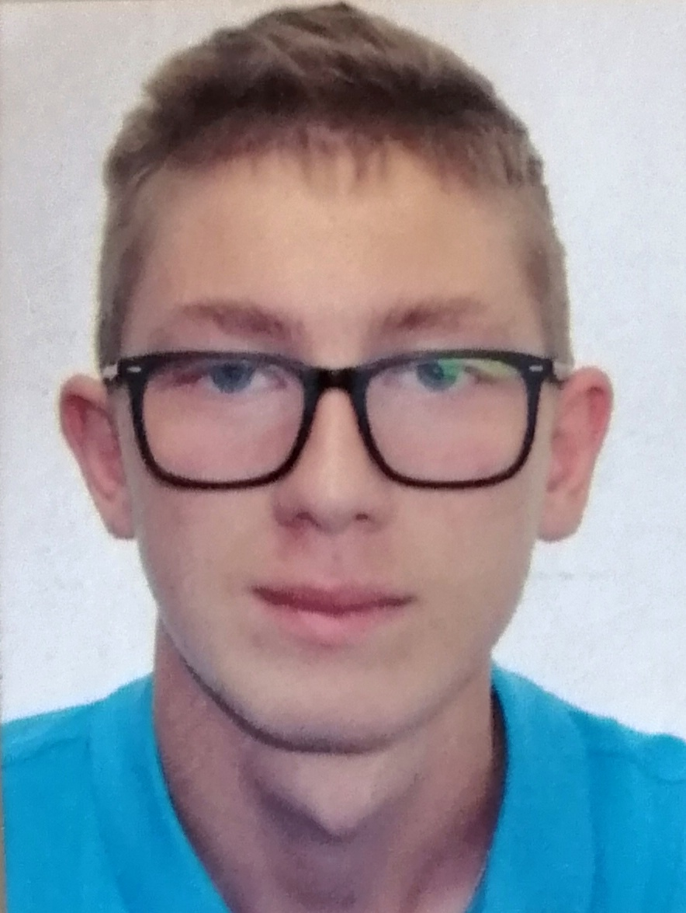
#ПРОВОЖУЛЕТОСПОЛЬЗОЙМОГИЛЕВ

Немного о себе

 | Комар Дмитрий - 18 лет

 | Учреждение образования «Могилевский ГАЛТК им. К.П.Орловского»

 | Играю в теннис, рисую, работаю на приусадебном участке, помогаю в уборке урожая.

Я научился этим летом

 | Работать в огороде

И достиг результатов

 | Прополол грядки


Фотографии
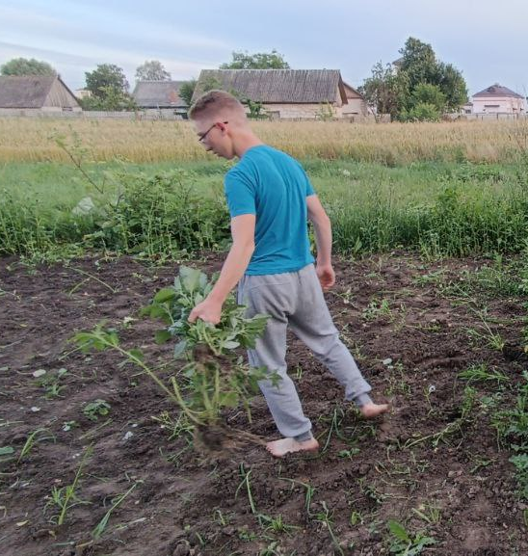

Прополка грядок

